**ОБЩЕСТВО С ОГРАНИЧЕННОЙ ОТВЕТСТВЕННОСТЬЮ**

**«ГРУППА ПРОЕКТНОЙ ИНЖЕНЕРИИ»**

**ООО «ПРОИНЖГРУПП»**

**ИНСТРУКЦИЯ ПО РАБОТЕ**

**В БАЗЕ 1С УНФ (SmallBusiness)**

**ПРИКРЕПЛЕНИЕ ФАЙЛОВ К ЗАКАЗУ ПОКУПАТЕЛЯ**

1. Для добавления файлов в Заказ покупателя необходимо зайти в список Заказов покупателей при помощи меню «Продажи – Заказы покупателей»,

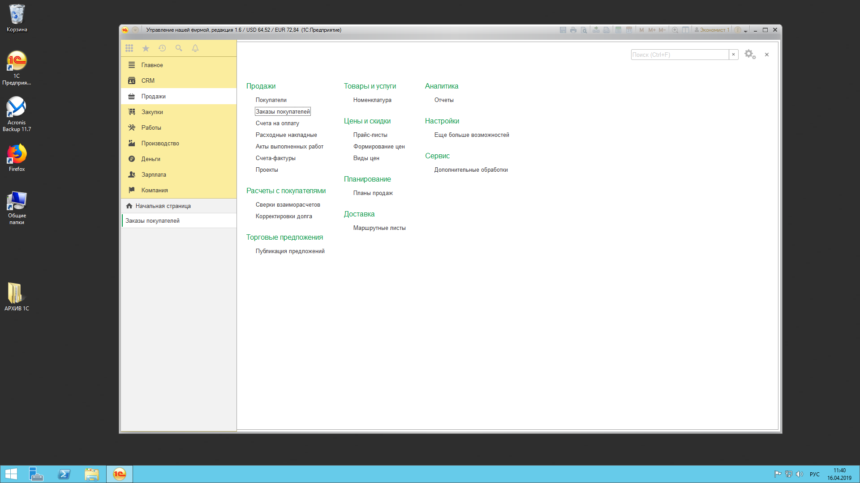

либо воспользовавшись оранжевым значком «Заказы Покупателя» на панели «Быстрые действия» начальной страницы программы.

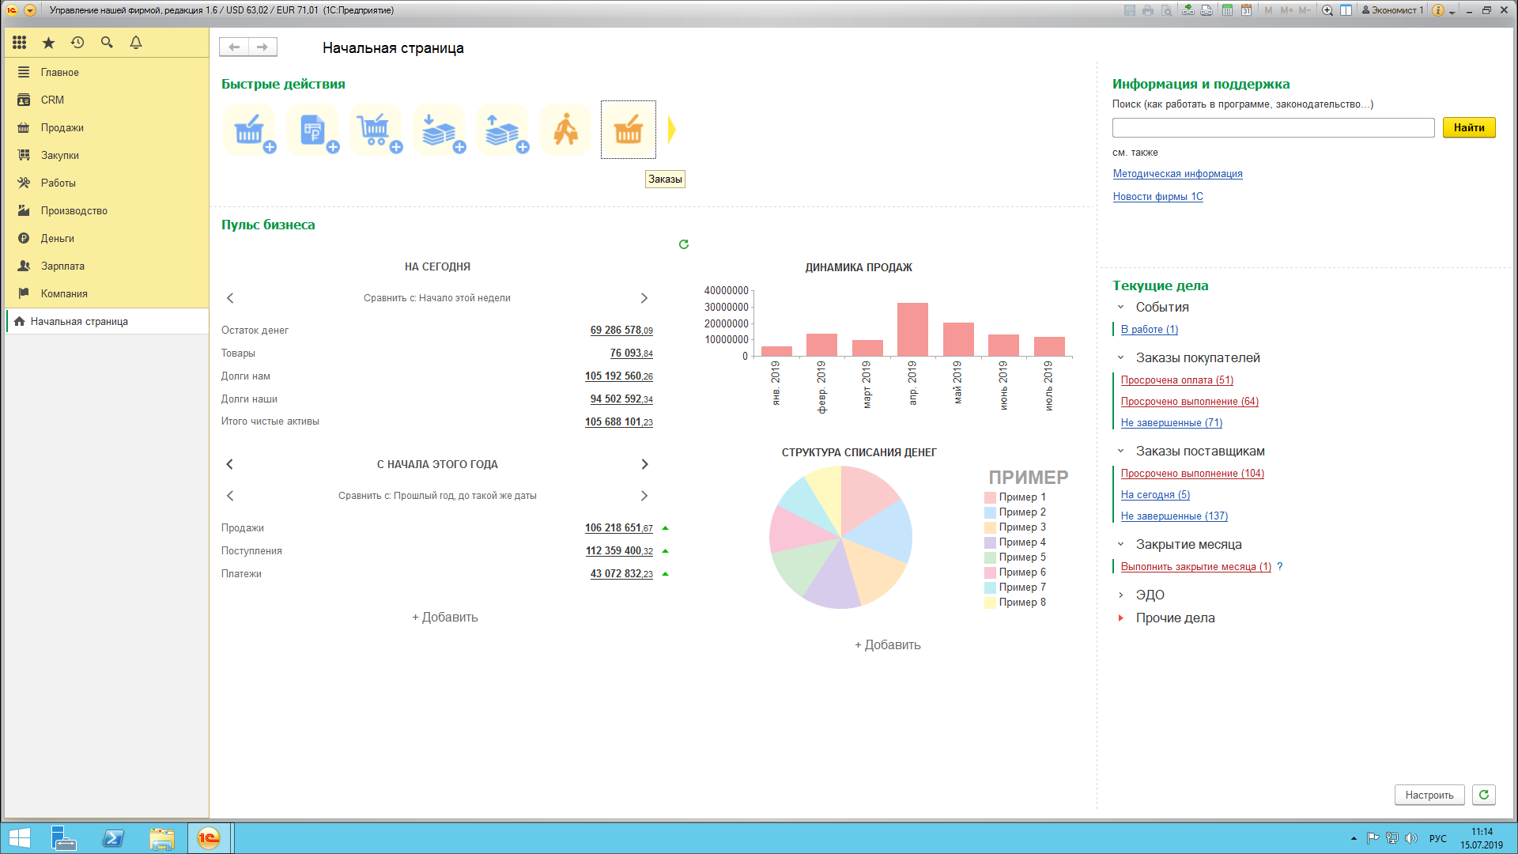

1. Откроется список Заказов покупателей:

* вверху рабочие элементы работы с Заказами Покупателей;
* в центре список таблица заказов;
* справа вверху система быстрых фильтров;
* справа внизу оперативная информация о заказе, на котором находится фокус ввода.

Через строку поиска можно найти необходимый нам Заказ покупателя (Договор) для добавления файлов.

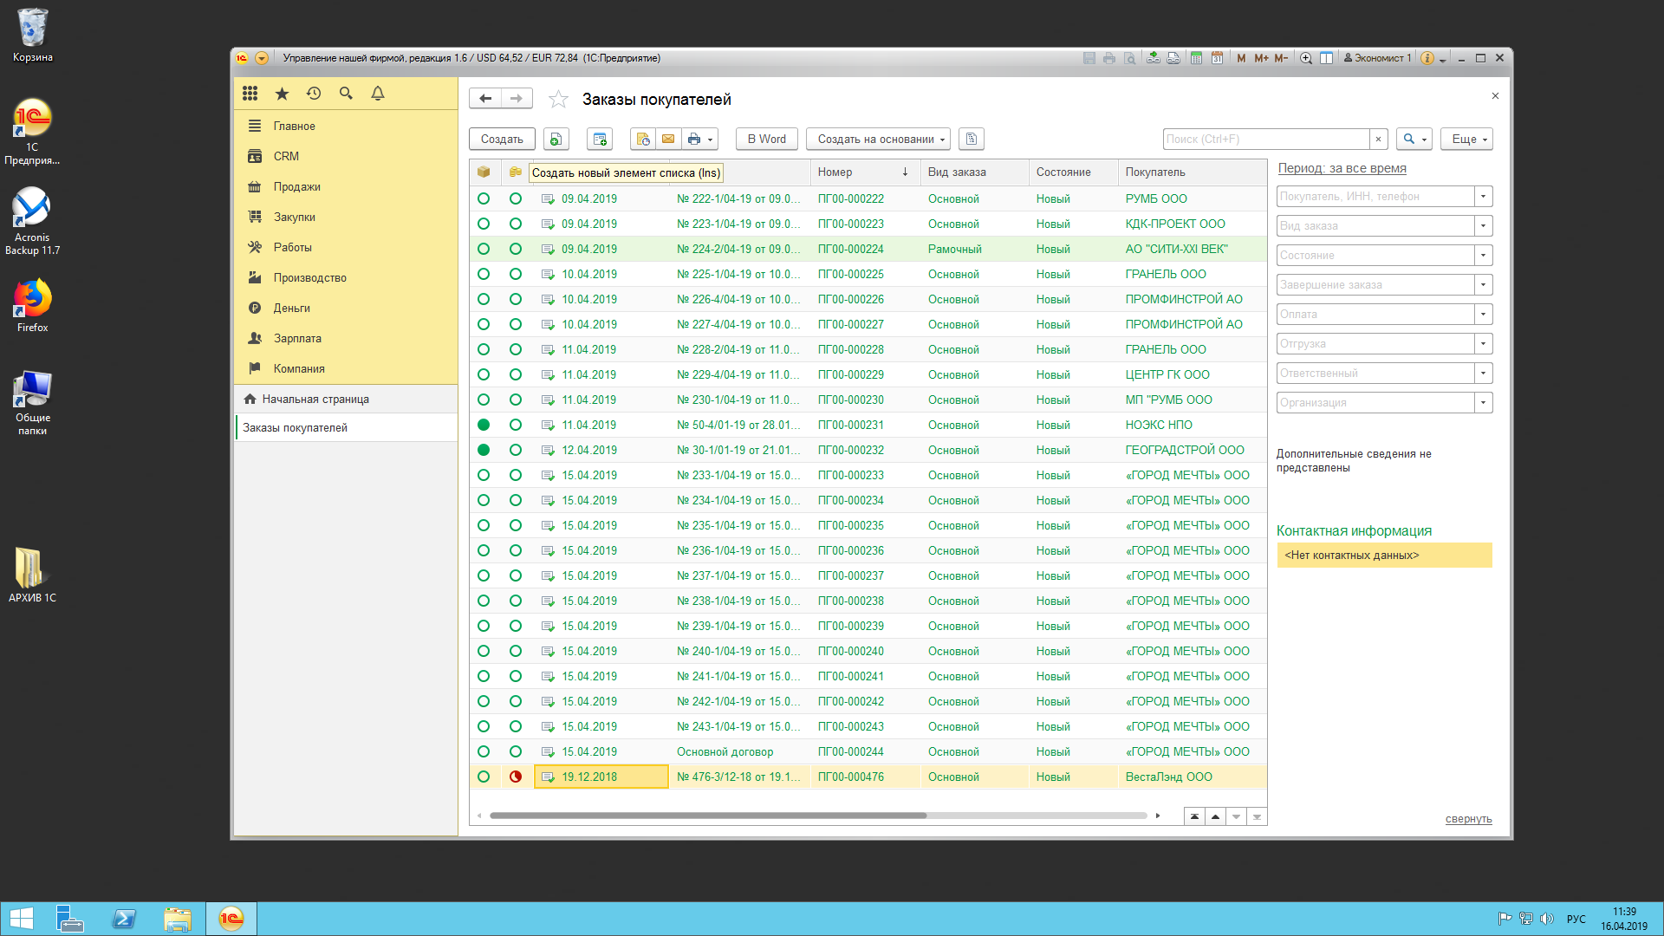

Как узнать номер Заказа покупателя (Договора)

1. В заказе на доставку Отправитель обязан написать к какому Заказу покупателя (Договору) относится данная отправка

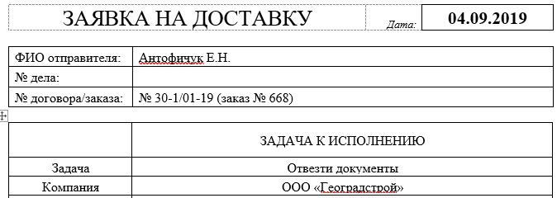

1. Ответственный за составление реестров передачи вставляет информацию об отправителе и Заказе покупателя (Договоре) в реестр (правый нижний угол)

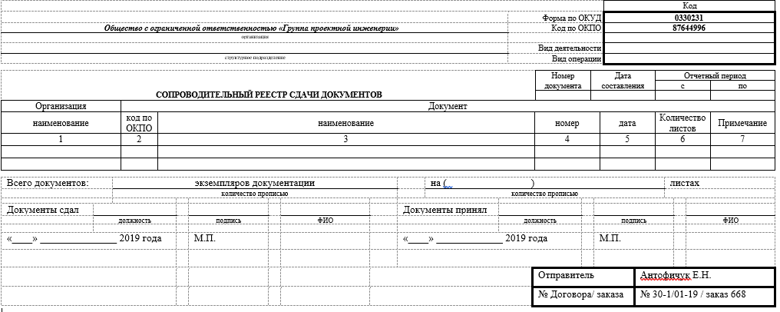

Таким образом прикрепляя реестр передачи документации в 1С найти необходимый Заказ покупателя можно из ранее внесенной информации

Открываем необходимы нам Заказ покупателя и переходи во вкладку «Файлы»

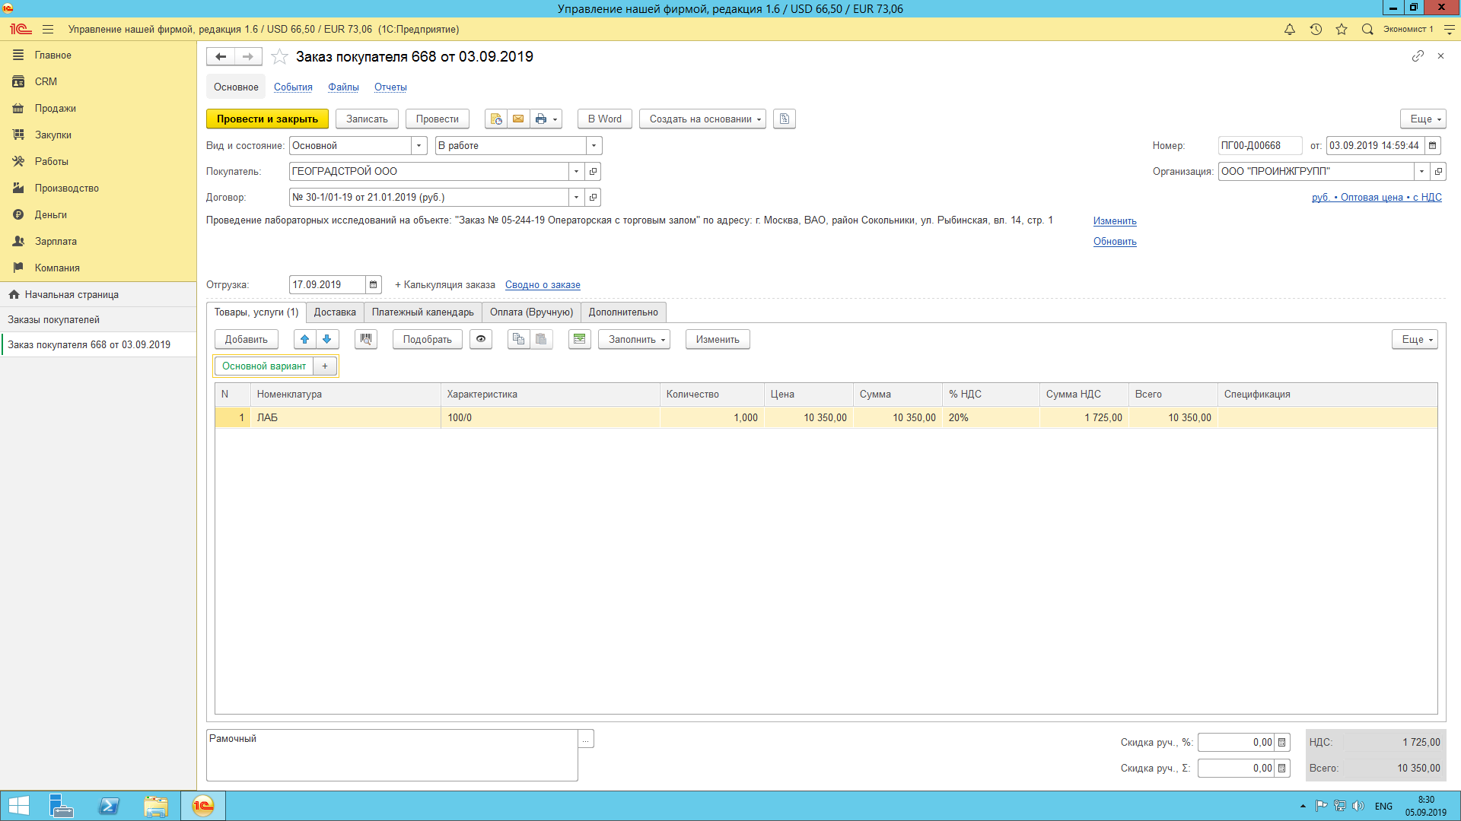

Нажимаем кнопку Добавить – Файл с диска

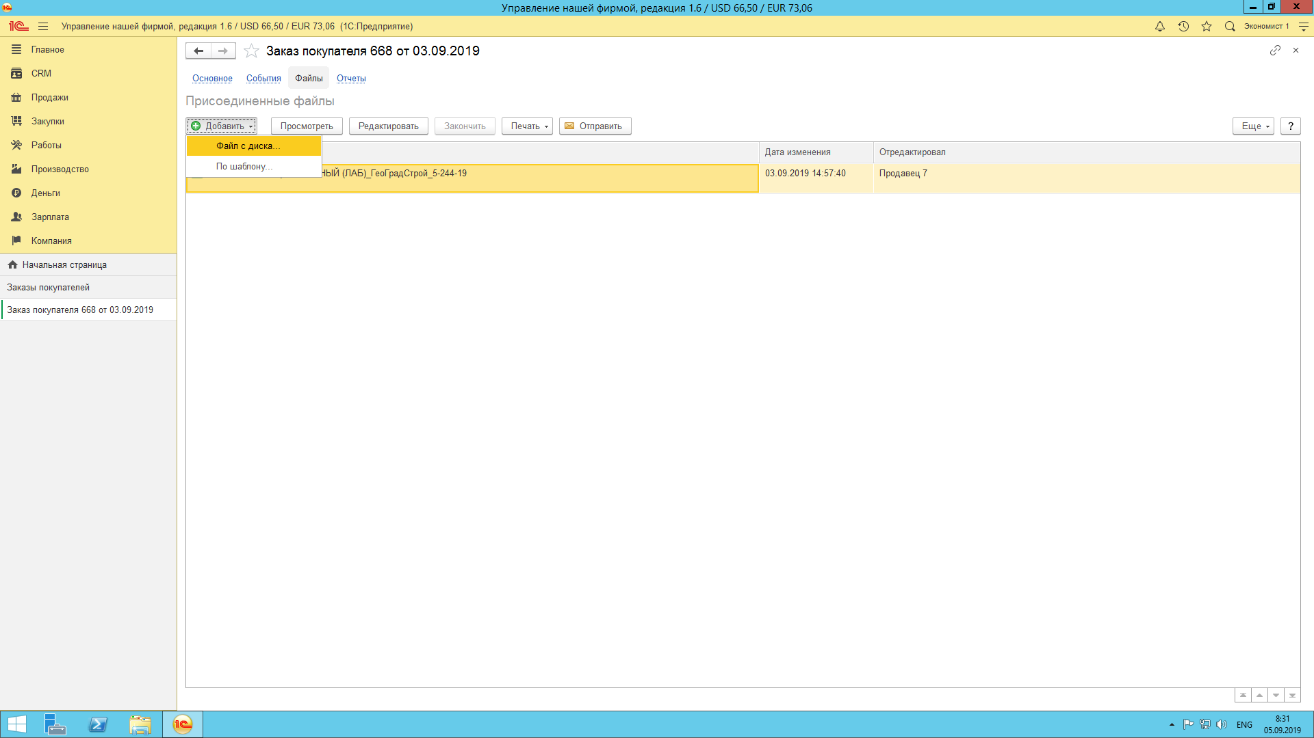

И выбираем необходимый нам файл

Далее необходимо вернуться во вкладку «Основное»

Если Вы прикрепляли договор, необходимо поставить галочку о его возврате

В строке договора нажимаем на два квадратика и переходим в договор

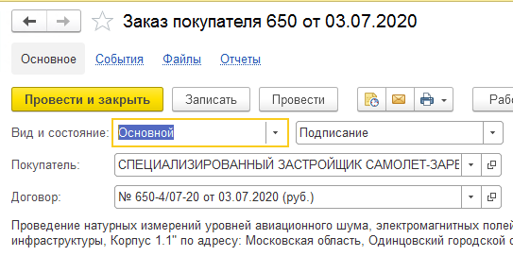

Ставим галочку Договор подписан

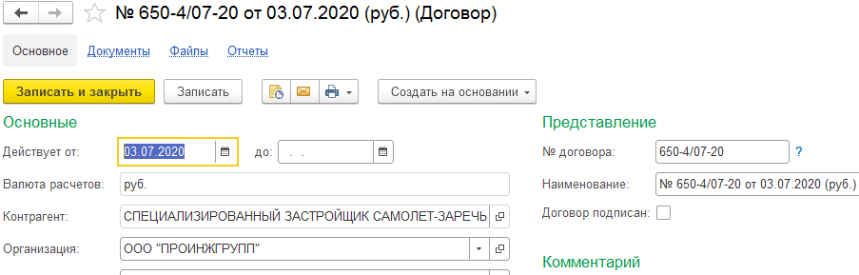

и нажать кнопку «Записать и закрыть»

нажать «Провести и закрыть»

